1.ª Leitura: Repare-se na estrutura binária das frases, baseadas num certo paralelismo sintético e rítmico. Daí se colhe uma preciosa indicação para a forma de ler. Evite-se deixar cair a voz nos pontos finais das frases. Leia «Mâdiã(n)», «Éfáh», «Sábáh»... Não confundir «vêm» (do verbo vir) com «veem» (do verbo ver).

Leitura do Livro de Isaías

Levanta-te e resplandece, Jerusalém,
porque chegou a tua luz
e brilha sobre ti a glória do Senhor.

Vê como a noite cobre a terra e a escuridão os povos.
Mas sobre ti levanta-Se o Senhor
e a sua glória te ilumina.

As nações caminharão à tua luz
e os reis ao esplendor da tua aurora.

Olha ao redor e vê:
todos se reúnem e vêm ao teu encontro;
os teus filhos vão chegar de longe
e as tuas filhas são trazidas nos braços.

Quando o vires ficarás radiante,
palpitará e dilatar-se-á o teu coração,
pois a ti afluirão os tesouros do mar,
a ti virão ter as riquezas das nações.

Invadir-te-á uma multidão de camelos, de dromedários de Madiã e Efá.

Virão todos os de Sabá, trazendo ouro e incenso
e proclamando as glórias do Senhor.

Palavra do Senhor.
2.ª Leitura: A divisão do texto não apresenta dificuldade de maior. Importa controlar a respiração e aplicá-la a algumas frases mais longas, evitando a tentação de correr e de atrapalhar o texto. Sugerimos cesuras em: favor, Cristo, passadas, homens, profetas, judeus, corpo, Jesus e Evangelho.

Leitura da Epístola do apóstolo São Paulo aos Efésios

Irmãos:

Certamente já ouvistes falar da graça
que Deus me confiou a vosso favor:

por uma revelação,
foi-me dado a conhecer o mistério de Cristo.

Nas gerações passadas,
ele não foi dado a conhecer aos filhos dos homens
como agora foi revelado pelo Espírito Santo
aos seus santos apóstolos e profetas:

os gentios recebem a mesma herança que os judeus,
pertencem ao mesmo corpo
e participam da mesma promessa,

em Cristo Jesus,
por meio do Evangelho.

Palavra do Senhor.

Oração dos Fiéis

P. Irmãos e irmãs: nesta solenidade da Epifania, em que Cristo Se manifestou ao mundo como Luz de todos os povos, confiemos ao Senhor as preces da Sua Igreja, unida em oração a todos os Seus filhos e filhas, que chegam de longe. E cantemos:

R. Senhor Jesus, Deus Menino, brilhe a Tua luz nos passos do nosso caminho!

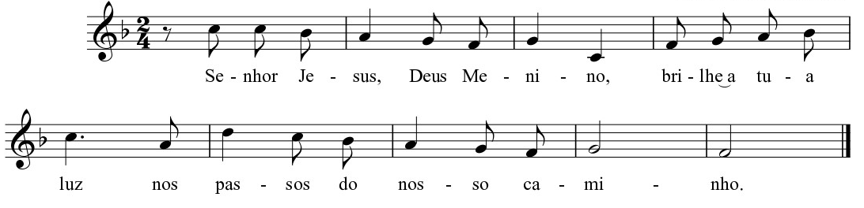
- Porque queremos ser uma Igreja sinodal, em que todos caminhamos juntos, na procura de Deus, do belo, do bem e da verdade, que resplandece no rosto de Cristo, invoquemos.

- Porque queremos políticos e cidadãos capazes de pensar e de gerar um mundo aberto, no acolhimento da diversidade e na partilha dos próprios dons (FT 133), invoquemos.

- Porque queremos promover um intercâmbio fecundo de dons, que nos faça viver uma gratuidade fraterna, que não mede o que dá e que dá tudo o que tem, sem esperar nada em troca (FT 137; 139; 140), invoquemos.

- Porque queremos dar brilho aos sapatos, de modo que se tornem bons refletores dos passos a seguir, para quem caminha na direção da Luz de Cristo, invoquemos.

P. (FT 287): Deus Menino, faz com que nos levantemos corajosamente, ponhamos pés ao caminho para fazer resplandecer o brilho da Tua luz nos passos de todos quantos Te procuram de coração humilde e sincero. Tu que és Deus com o Pai, na unidade do Espírito Santo.
R. Ámen.

Anúncio Solene da Páscoa 2022
– depois do Evangelho ou depois da Comunhão

Irmãos caríssimos:
a glória do Senhor manifestou-se
e manifestar-se-á sempre no meio de nós,
até à sua vinda no fim dos tempos.
Nos ritmos e nas vicissitudes do tempo,
recordamos e vivemos os mistérios da salvação.

O centro de todo o ano litúrgico
é o Tríduo do Senhor crucificado, sepultado e ressuscitado,
que culminará no Domingo de Páscoa, este ano a 17 de abril.

Em cada domingo, Páscoa semanal,
a santa Igreja torna presente este grande acontecimento,
no qual Jesus Cristo venceu o pecado e a morte.

Da Páscoa derivam todos os dias santos:
as Cinzas, início da Quaresma, a 2 de março;
a Ascensão do Senhor, a 29 de maio;
o Pentecostes, a 5 de junho;
o Corpo de Deus, a 16 de junho;
o primeiro Domingo do Advento, a 27 de novembro.

Também nas festas da Santa Mãe de Deus,
[de Nossa Senhora da Hora, a 26 de maio],
dos Apóstolos, dos Santos
e na Comemoração dos Fiéis Defuntos,
a Igreja peregrina sobre a Terra
proclama a Páscoa do Senhor.

A Cristo, que era, que é e que há de vir,
Senhor do tempo e da história,
louvor e glória pelos séculos dos séculos.

R. Ámen.

